Planification suggérée par les enseignantes de DTT,

|  |  |  |  |
| --- | --- | --- | --- |
| Sem 4 ,  20 avril | Maths  Le pourcentage  de rabais  Attention: le tutoriel n’est pas sur Didacti, mais sur Alloprof:  <https://www.youtube.com/watch?v=pD7WlDIupCc> | **Français**  **Module 3 à terminer**  **La préposition**  **L’adverbe**  **La conjonction** (nouvelle notion)  **Les marqueurs de relation**  **Les homophones**  **Conjugaison** **(l’accord du verbe, passé-composé,** plus-que-parfait) Ne fais pas le plus-que-parfait tout de suite  **La formation des mots** | Étude  Mots de voc Bloc 1 du 2e documents Mots 1 à 25  ( voir page suivante)  Impératif Bloc C (voir les exercices dans le module 7 CEC) |

En mathématique :

Didacti : <https://app.didacti.com/#!g/+kQ9Bj1v/a> Tu peux revisionner le tutoriel sur le pourcentage, mais il n’y a rien de nouveau cette semaine. Les explications se trouvent dans la vidéo en lien dans la planification.

Netmaths : <https://www.netmath.ca/fr-qc/>

L’activité de mathématiques de la présente trousse fait réviser les critères de divisibilité. C’est amusant! Faire seulement les critères de 5e année: 2-3-5-10.

En français :

<https://mazonecec.com/> pour la grammaire et la lecture

Code d’accès : FDDTBHVC pour la trousse de lecture

UZVYEFPN pour les exercices en français dans Vingt-mille mots

Si les élèves réalisent l’expérience de science de cette trousse, nous sommes très intéressées à voir les photos de leurs réalisations ! Quel poids leur maison a-t-elle soutenu?

Le groupe Teams contient beaucoup d’informations diverses, voici le lien :

<https://teams.microsoft.com/l/team/19%3aeb95aeeaf3364fbd80921ae54912237d%40thread.tacv2/conversations?groupId=ea7a5d0f-d529-4564-93ed-c9e887e4d3ca&tenantId=e591b774-73fc-4f65-b315-84c5a74b7594>

Prochaine rencontre virtuelle sur JITSI MEET. Si l'enfant utilise un téléphone ou une tablette, installez l’application avant lundi. Le lien de la rencontre sera envoyé aux élèves lundi le 20 avril, vers 13h. La visioconférence débutera à 13h30.

Bonne semaine à tous!

Liste orthographique 5e année

Bloc 1

Le son /an/ qui s'écrit « an», « en», « am» et « em»

Liste avec «an» et «en»

|  |  |  |  |  |
| --- | --- | --- | --- | --- |
| 1- un abandon | 11- un élan | 21- étendre | 31- marchand | 41- une rencontre |
| 2- une ancre | 12- un élément | 22- un étonnement | 32- un marchand | 42_ une revanche |
| 3- un anglais | 13- un encouragement | 23- une évidence | 33- une marchande | 43un roman |
| 4- un bâtiment | 14- une enfance | 24- un grognement | 34- un menton | 44- une souffrance |
| 5-un changement | 15- enlever | 25- une importance | 35- une ordonnance | 45- une tente |
| 6- un chantier | 16- un ennui |  | 36- pendre* | 46- tenter |
| 7- défendre | 17- un enthousiasme |  | 37_ une pente | 47- transporter |
| 8- une différence | 18- un étang |  | 38- une plante | 48- la violence |
| 9- un document | 19- un étranger  20- une étrangère |  | 39_ prendre* | 49_ un volant |
| 10- un écran |  |  | ranger | 50- |
|  | | |

Français, langue d’enseignement

Les messages codés

Consigne à l’élève

* Voici un [article](https://www.museedelaguerre.ca/cwm/exhibitions/navy/pdf/5-b-7_messageenmorse-f.pdf) qui t’explique brièvement l’invention du code morse. Tu y trouveras l’alphabet morse et des exercices d’écriture en morse.
* Tu veux découvrir d’autres codes secrets et envoyer des messages codés à tes amis? Lis ce [texte](https://jeuxdepiste.fr/decouvrir-les-alphabets-codes) pour en apprendre davantage sur ce monde secret.
* Tu es inventif? Crée ton propre code et laisse des messages codés à ta famille.

Matériel requis

Une feuille et un crayon.

Un ordinateur, une tablette ou un téléphone cellulaire.

|  |
| --- |
| Information aux parents  À propos de l’activité  Votre enfant s’exercera à :  Apprendre un alphabet codé.  Écrire des messages codés.  Vous pourriez :  Échanger des messages codés avec votre enfant. |

Anglais, langue seconde

**Anglais troisième cycle**

**1. Lecture :**

Explorez ce site et lisez des livres de votre choix. N'oubliez pas de changer le niveau «level» en haut à droite au besoin.

<https://rivet.area120.com/read/?utm_source=rivet_website#/libraryScreen>

**Vocabulaire :**

Voici une vidéo avec certains des verbes irréguliers au passé en anglais (comme nous avons vu à la fin de votre agenda). Pendant la vidéo, dites les verbes à voix haute et regardez les images. Je vous conseille de ralentir la vidéo (possible dans le coin en bas à gauche du vidéo). Aussi, vous pouvez en choisir 10-15 pour utiliser durant un jeu de Jean dit / Simon says avec ta famille.

<https://www.youtube.com/watch?v=MA3NFtLc22k&fbclid=IwAR2ZIIqL0b3afQ4HJUxK57KFDcGCuWVwB86iGERbVS8qoM3aadGrXsz52vY>

**Exercice:**

Voici un exercice que vous pouvez faire sur une feuille mobile ou directement sur le site. Il s'agit de mettre le bon verbe à la bonne place. Vous pouvez vous corriger à la fin en pesant sur ``Finish!!``.

*Verbes au passé*

Régulier : ajoutez ``ed`` a la fin

Irrégulier : le verbe change ou reste pareil. Regardez la vidéo ou, si vous avez votre agenda, référez-vous à cet outil.

<https://www.liveworksheets.com/worksheets/en/English_as_a_Second_Language_(ESL)/Past_simple/Past_simple_tense_dc110kf>

**Jeux de verbes au passé:**

Jouer aux jeux seuls ou avec des membres de ta famille. Pour le premier jeu, il faut associer le bon mot dans l'espace vide. Le deuxième jeu est le jeu de bonhomme pendu «Hang Man». Vous devez cliquer sur les lettres pour deviner le verbe irrégulier. Pour le troisième jeu, il faut glisser et déposer le mot au bon verbe.

1. <https://www.eslgamesplus.com/past-simple-irregular-verbs-esl-grammar-interactive-activity-online/>

2. <https://www.eslgamesplus.com/practice-irregular-verbs-in-the-past-simple-esl-interactive-hangman/>

3. <https://www.gamestolearnenglish.com/past-tense-game/>

**Défi : Tongue Twisters**

Dans la vidéo, tu vas entendre plusieurs virelangues. Vous pouvez vous pratiquer seuls ou avec des ami(e)s au téléphone ou même avec vos parents. Ces phrases difficiles aident vraiment avec la prononciation en anglais. Bonne chance!

<https://www.youtube.com/watch?v=ZCGnT25PZA4&fbclid=IwAR1RNKmFD-nnp3jyegMZ83GEIXV1JWnW3y7RONXTjroA205SIv7lS4G6EZ4>

Have fun and good luck,

Miss Stacy

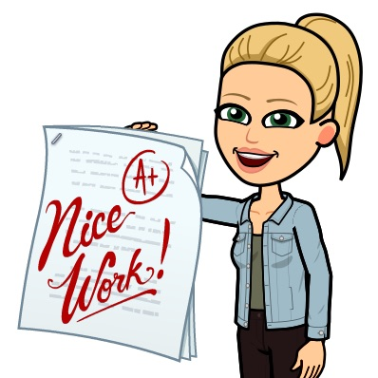

Musique



Bonjour les élèves

Cette semaine je vais ajouter la chanson du printemps pour le faire revenir nous réchauffer un peu plus….

Vous pourrez vous amuser à vous accompagner avec des percussions fabriquées à la maison.

Allez sur mon padlet <https://padlet.com/joseemus/21snigrhfzmc>

Le mot de passe : capsules Josée

N’oubliez-pas l’accent sur le é

Je vais tenter d’envoyer une vidéo de rythmique aussi.

Bonne semaine

Josée

Fighting Bullying With Empathy

Consigne à l’élève

* Can we fight bullying with empathy? Let’s find out!
* Read the two posters: What Is Empathy? and What Can You Do Against Bullying?
* View the short film Bully Dance as many times as you want.
* Choose between the following two tasks:
  + - List 5-10 action words that you see in the short film (e.g. walk, dance).
    - List 2-5 things that the bully does to the victims.
* Stop the short film at 3:39 and answer the following question: What anti-bullying action could be taken here? Use the What Can You Do Against Bullying? poster to help you.
* Stop the short film at 6:05 and answer the following question: What words could the two friends say to make the bullying stop? Use the What Can You Do Against Bullying? poster to help you.
* Answer the following question: What gesture of empathy did you see at the end of the short film? Use the What Is Empathy? poster to help you.
* Optional:
  + - Try one of the dance moves at 1:52-2:50. Have fun dancing! Invite a member of your family to dance with you.
    - Show empathy by writing a kind note to the victim in the short film.

Matériel requis

* Click [here](https://www.onf.ca/film/bully_dance/) to view the short film Bully Dance.
* Click [here](http://elisegravel.com/wp-content/uploads/2019/09/empathy.jpg) to see the poster What Is Empathy?
* Click [here](http://elisegravel.com/wp-content/uploads/2019/06/bullying.jpg) to see the poster What Can You Do Against Bullying?

|  |
| --- |
| Information aux parents  À propos de l’activité  Votre enfant visionnera une courte vidéo et lira deux bandes-dessinées sur l’empathie et l’intimidation.  Votre enfant s’exercera à :  Lire, visionner et comprendre des textes de façon autonome.  Repérer les actions-clés.  Réutiliser le vocabulaire des textes pour créer un dialogue.  Vous pourriez :  Aider votre enfant à imaginer, lors d’un arrêt sur image, ce que les personnages pourraient se dire. |

Source : Activité proposée par Lysiane Dallaire et Isabelle Giroux, respectivement enseignante-ressource et conseillère pédagogique à la Commission scolaire de la Rivière-du-Nord, Bonny-Ann Cameron, conseillère pédagogique à la Commission scolaire de la Capitale, et Dianne Elizabeth Stankiewicz, conseillère pédagogique à la Commission scolaire de la Beauce-Etchemin.

Mathématique

Les dés chanceux

Consigne à l’élève

* Invite un parent à jouer avec toi. À tour de rôle, lancez les dés pour obtenir six chiffres. Le joueur place les chiffres dans l’ordre qu’il veut pour former un nombre, le plus grand possible, qui possède l’une des caractéristiques recherchées. Puis, il inscrit ce nombre sur la ligne correspondante du plateau de jeu. Si le joueur n’arrive pas à trouver un nombre qui correspond à l’une des caractéristiques recherchées, il passe son tour et fait un X dans une des cases inutilisées.
* La partie est terminée lorsque les deux joueurs ont rempli toutes leurs cases. Les joueurs comparent alors les nombres qu’ils ont écrits pour chacune des caractéristiques, et le joueur ayant le plus grand nombre l’encercle. Chaque nombre encerclé donne un point au joueur. Le joueur ayant le plus de points remporte la partie.

Matériel requis

* Le plateau de jeu qui se trouve à la page suivante.
* Six dés.
* Si tu n’as qu’un seul dé, lance-le à six reprises et noter sur une feuille le résultat obtenu à chaque lancer.
* Si tu n’as pas de dés à la maison, tu peux utiliser des [dés virtuels](https://www.dejete.com/de-3d?nbde=6) ou en fabriquer. (Consulte l’activité de la semaine du 13 avril pour trouver le développement d’un cube.)
* Des feuilles et un crayon pour les traces (facultatif).

|  |
| --- |
| Information aux parents  À propos de l’activité  Votre enfant s’exercera à :  Lire et écrire des nombres et reconnaître leurs propriétés;  Comparer des nombres entre eux;  Utiliser le vocabulaire lié aux valeurs de position (unité, dizaine, centaine, unité de mille, dizaine de mille, centaine de mille);  Déterminer la divisibilité d’un nombre par 2, 3, 4, 5, 6, 8, 9 et 10.  Vous pourriez :  Jouer avec votre enfant;  Vérifier si le nombre écrit par votre enfant possède la caractéristique recherchée;  Demander à votre enfant d’expliquer pourquoi ce nombre possède la caractéristique recherchée;  Permettre à votre enfant d’utiliser du papier et un crayon pour faire des essais. |

Mathématique

Annexe – Plateau de jeu

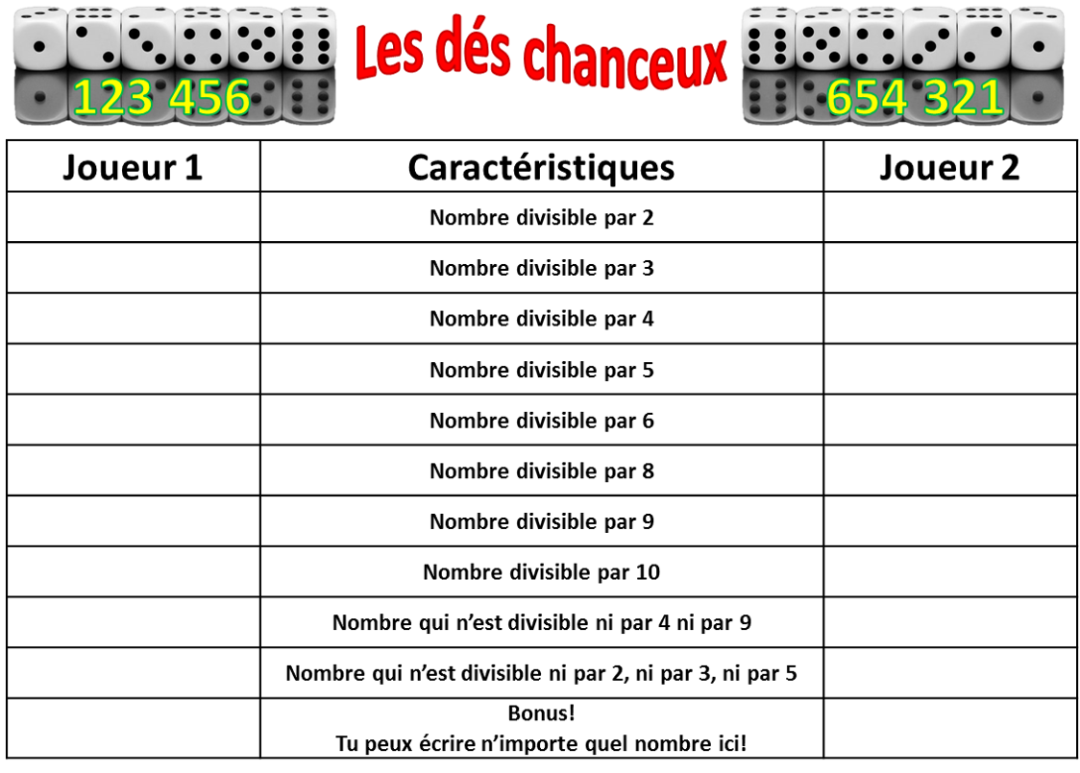

Science et technologie

La cabane en hiver

Consigne à l’élève

* Construis avec des feuilles de carton (ou de papier) une habitation qui supportera le plus grand poids possible. Cette construction devra respecter certaines contraintes. Lis les consignes à l’annexe 1, intitulée La cabane en hiver.

Matériel requis

* 12 feuilles de carton (ou de papier) de 8 ½ po sur 11 po coupées en deux.
* Du ruban adhésif.
* Une paire de ciseaux.
* Un plateau ou une boîte à placer sur la construction pour y déposer des objets.
* Objets qui serviront à vérifier la solidité de la cabane (livres, roches, boîtes de conserve, etc.).

|  |
| --- |
| Information aux parents  À propos de l’activité  Votre enfant s’exercera à :  Expérimenter pour découvrir certains principes de base, à la manière des ingénieurs qui étudient les structures pour construire des bâtiments solides, ce qui l’aidera à comprendre pourquoi ses constructions ne s’effondrent pas sous certaines charges.  Bâtir, à l’aide de feuilles de carton (ou de papier) et de ruban adhésif, une structure qui supportera la plus grande charge possible. Pendant qu’il explore des idées et trouve des solutions à ce défi, il va découvrir que les poutres et les colonnes peuvent influer sur la stabilité et la résistance d’une structure.  Vous pourriez :  Aider votre enfant en lui proposant quelques idées, comme utiliser les feuilles de carton ou de papier de différentes manières : pliées, roulées ou empilées. Encouragez-le à solidifier sa construction en réfléchissant à des éléments de structure, comme les poutres et les colonnes, et à la forme géométrique qu’il peut leur donner. Cette activité est également offerte aux enfants de la 6e année. Si vous en avez, c’est l’occasion de travailler en équipe.  Encourager votre enfant à participer à une rencontre avec l’organisme École en réseau, où il pourra discuter de cette activité. Pour plus d’information, consultez la fiche *La cabane en hiver avec École en réseau* (annexe 2). |

Source : Activité provenant du sujet d’étude Les Constructions

Science et technologie

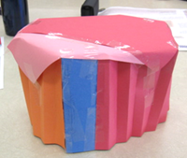Annexe 1 – La cabane en hiver

Consignes à l’élève

L’hiver québécois peut nous réserver des surprises pour ce qui est des accumulations de neige. En plus du poids normal des bâtiments, nous devons tenir compte du poids de la neige, qui constitue une charge supplémentaire considérable. La construction de bâtiments très solides est donc une nécessité.

On t’invite à découvrir ce qui rend une construction plus stable et plus résistante. Tu devras construire à l’aide de feuilles de carton (si tu n’en as pas, prends des feuilles de papier) une cabane au toit plat qui supportera le plus grand poids possible. Cette construction doit être stable et solide pour ne pas s’effondrer.

À toi de relever le défi!

Construis une cabane

Fabrique une cabane, avec un toit plat et un espace habitable à l’intérieur, d’une hauteur maximale d’une demi-feuille (5 pouces).

Utilise le matériel suivant :

* 12 feuilles de carton ou de papier de 5 po sur 8 ½ po (8 ½ po sur 11 po coupées en deux).
* Du ruban adhésif.
* Une paire de ciseaux.
* Des objets qui serviront à vérifier la solidité de la cabane (livres, roches, etc.).
* Un plateau où seront déposés les objets sur la cabane.

Réfléchis à la façon d’utiliser les feuilles de carton ou de papier pour obtenir une construction rigide qui supporte des charges. Comment vas-tu construire les murs? Le toit? Comment vas-tu aménager l’intérieur de ta cabane?

Vérifie la stabilité et la résistance

Tu as terminé ta cabane? Il est temps de procéder aux tests de stabilité et de résistance.

* Dépose un plateau (ou une boîte de carton) sur la cabane.
* Dépose un objet sur le plateau pour ajouter du poids à ta construction. Supporte‑t‑elle la charge? Si c’est le cas, ajoute, un à la fois, des objets, jusqu’à ce qu’elle s’écroule.
* Es-tu étonné de la stabilité et de la solidité de ta cabane? Quelle partie a cédé en premier? Le toit? Les murs? Qu’est-ce qui fait la force de ta structure? Si tu devais la reconstruire, que modifierais-tu?

Éducation physique et à la santé

Le printemps est à notre porte et nous voulons tous profiter de cette belle saison. Je t’encourage à prendre de l’air à tous les jours si possible.

Voici quelques suggestions de vidéos pour les élèves qui veulent relever des DEFIS stimulants. Tu peux choisir une vidéo par jour ou en jumeler plus d’une selon ton énergie et l’envie de relever tous ces défis. Sinon, exécute un vidéo au choix par jour.

Lève-toi et bouge!

<https://www.youtube.com/watch?v=mdkQYI977Eo>

<https://www.youtube.com/watch?v=xkA_RU-b6kg>

<https://www.youtube.com/watch?v=Vv4LPS-61mc>

<https://www.youtube.com/watch?v=9rP4LFSmGm0>

<https://www.youtube.com/watch?v=WKZnamqLCkU>

Bonne semaine!

Mme Isabelle ☺

Éducation physique et à la santé

Informe-toi sur l’alimentation et passe à l’action

Consigne à l’élève

Activité 1 : Alimentation

* Tu vas t’informer sur l’alimentation en consultant ce [document](https://docs.google.com/presentation/d/e/2PACX-1vQBfc5ijatNkQ1gAbQ2s6AFMfmbzDl_vGhb2M5xVyyZKnrfmSnMdqKHEJsc3IfOvWvEI-wgBvpm8YnX/pub?start=false&loop=false&delayms=3000&slide=id.g730db44347_0_27).

Tu devras déterminer ensuite à quoi pourrait ressembler ton assiette équilibrée, selon ce que tu as appris.

Activité 2 : Passe à l’action

* Consulte ce [document](https://docs.google.com/presentation/d/e/2PACX-1vQlftRXVGDzYvYzNq2egYKjJhtrm0uoOF4qinrcFOKGb5clakqOBRYQNsypVRQXCetNdb-0Sl5gMesb/pub?start=false&loop=false&delayms=3000&slide=id.g73080c190c_0_78) pour connaître les défis.

Utilise une craie ou du ruban électrique pour fabriquer l’échelle d’agilité avec laquelle tu relèveras les défis.

Matériel requis

* Craie ou ruban électrique.

|  |
| --- |
| Information aux parents  À propos de l’activité  Votre enfant s’exercera à :  S’informer sur l’alimentation.  Expérimenter des actions dans l’échelle d’agilité.  Vous pourriez :  Soutenir l’apprentissage de votre enfant en le questionnant sur ce qu’il a appris à propos de l’alimentation.  Faire les activités avec lui, ou alterner l’accompagnement et l’autonomie, selon l’activité. |

Musique

Je joue au bruiteur

Consigne à l’élève

Jouer le rôle du bruiteur au cours d’un extrait de dessin animé (voir le document en annexe).

Matériel requis

* Divers objets du quotidien.
* Instruments de musique, si tu en as sous la main.
* Lecteur DVD ou téléviseur.

|  |
| --- |
| Information aux parents  À propos de l’activité  Votre enfant s’exercera à :  Faire la sonorisation d’un extrait de dessin animé en utilisant certains des objets qui l’entourent.  Vous pourriez :  Participer à l’activité avec votre jeune en suivant ses consignes. |

Musique

Annexe – Je joue au bruiteur

Proposition de création

Le **bruiteur** est la personne chargée d’imiter, par divers procédés, les bruits de la vie quotidienne pour une émission, un film ou un spectacle.

* Choisis un extrait de dessin animé, sur DVD ou à la télévision.
* Ferme le son de ton appareil.
* Durant quelques minutes, tu deviens le bruiteur du dessin animé.

Recherche d’idées

* Regarde quelques parties du dessin animé choisi et détermine l’extrait qui t’inspire le plus.
* Fouille dans la maison et trouve plusieurs objets avec lesquels tu peux imiter des bruits (exemples : une cuillère de bois avec laquelle frapper pour imiter une porte qui ferme, un contenant en plastique sur lequel taper pour imiter des pas).
* Fais aussi des essais avec ta voix pour imiter des bruits d’animaux ou d’autres sons.
* Si tu disposes d’un instrument de musique, fais des essais avec la hauteur des sons (aigus, moyens, graves), les nuances (fort, moyen, doux), les sons ascendants et descendants.

Étapes de la réalisation

* Place les objets dont tu as besoin pour le bruitage de façon qu’ils soient faciles à atteindre.
* Choisis un extrait d’environ cinq minutes.
* Répète l’enchaînement des sons sans le dessin animé.
* Répète quelques fois avec le dessin animé en respectant le tempo (vitesse), les nuances (volume du son) et les caractères associés aux personnages et aux actions.
* Présente le dessin animé accompagné de ton bruitage aux membres de ta famille.

Si tu veux allez plus loin…

* Fais collaborer tes frères et sœurs et deviens le « chef d’orchestre » du bruitage!
* Sur un instrument de musique que tu connais, compose une courte mélodie qui servira d’introduction ou de finale à ta présentation.

Éthique et culture religieuse

Les filles d’un bord, les garçons de l’autre

Consigne à l’élève

* Choisis un sujet de discussion parmi ceux qui te sont proposés dans l’annexe.
* Tu pourras ensuite :
* En discuter avec tes parents, un frère, une sœur, un ami ou une amie.
* Émettre tes opinions sur le sujet, de façon respectueuse.
* Comparer tes idées à celles des autres.

Matériel requis

* Liste de sujets à découper, en annexe.

|  |
| --- |
| Information aux parents  À propos de l’activité  Votre enfant sera amené à réfléchir sur les stéréotypes de genre présents dans la société, c’est-à-dire sur les idées parfois préconçues à propos des garçons et des filles.  Votre enfant s’exercera à :  Exprimer correctement ses idées.  Accueillir différentes façons de penser.  Justifier de façon logique les raisons et les idées qui fondent son point de vue.  Vous pourriez :  Aider votre enfant à nommer des effets que peuvent avoir les stéréotypes (ex. : discrimination, rejet, injustice, catégorisation).  Tenter de définir avec lui ce que sont les stéréotypes, les préjugés et la généralisation. |

Source : Activité proposée par Izabelle Houde, de l’école des Jeunes-du-Monde à la Commission scolaire de la Capitale.

Éthique et culture religieuse

Annexe – Liste de sujets à découper

Consigne à l’élève

* Choisis un sujet parmi ceux qui te sont proposés dans la liste et découpe-le. Tu pourras le coller sur une feuille où tu noteras tes idées.

